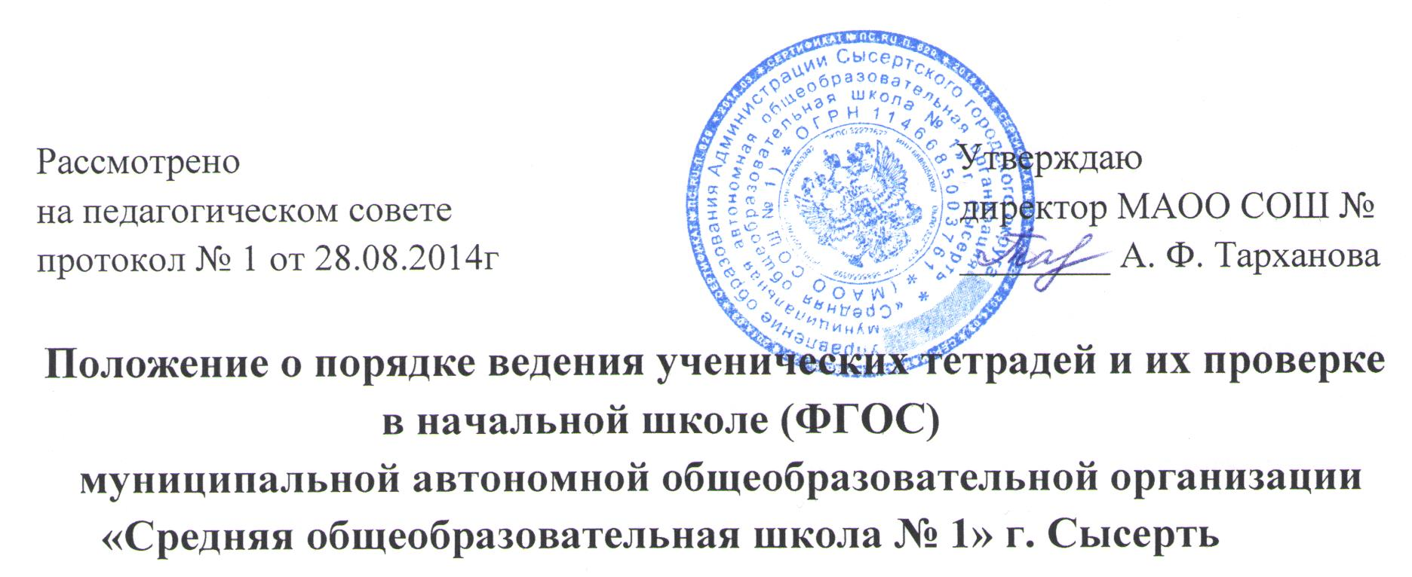

I. Общие положения
- Настоящее положение разработано в соответствии с Федеральным законом РФ "Об образовании в Российской Федерации" № 273-ФЗ, «Типовым положением об общеобразовательном учреждении», Уставом школы, программами начальной школы и другими нормативно-правовыми актами федерального, регионального и муниципального уровня, регламентирующими единые подходы к ведению и порядку проверки ученических тетрадей.
- Положение разработано с целью устранения разночтений в оформлении письменных работ обучающихся по всем позициям и регулирования системы требований к младшим школьникам, воспитания культуры оформления письменных работ и формирования соответствующих навыков по ведению тетрадей. Оно определяет порядок проверки тетрадей по русскому языку и математике в начальной школе, так как проверка тетрадей в начальной школе:
  - является частью воспитания внутренней культуры обучающихся;
  - воспитывает уважение у обучающихся к тем, кто смотрит и проверяет их работы;
  - формирует навык самоконтроля, так как у обучающихся, благодаря более аккуратному оформлению работ, систематически возникает потребность более часто и более внимательно проверять, и перепроверять свою работу;
  - организует обучающихся для более внимательного выполнения работы.
- Настоящее положение устанавливает требования к ведению и оформлению ученических тетрадей, определяет количество и назначение тетрадей по предметам, порядок проверки письменных работ обучающихся, а также установление и размер доплат за проверку тетрадей.
- В тетрадях для контрольных работ, помимо самих контрольных работ, надлежит в обязательном порядке делать работу над ошибками. Ежедневная работа над ошибками должна представлять собой целостную систему, результативность которой необходимо прослеживать изо дня в день.
- При оценке письменных (текущих и контрольных) рабо, обучающихся учитель в обязательном порядке руководствуется Методическими письмами Министерства общего и профессионального образования РФ от 19.11.98 г. № 1561/14-15 «Контроль и оценка результатов обучения в начальной школе» (нормы оценок) и Министерства образования РФ от 25.09.2000 г. Ж 2 202 1/1 1-13 «Об организации обучения в первом классе четырехлетней начальной школы».
- В начальной школе надлежит проверять ежедневно каждую работу у обучающихся.
- Работа над ошибками проводится ежедневно в тетрадях для текущих работ, в тетрадях для контрольных работ после выполнения контрольной работы.
- Настоящее положение вступает в силу с момента издания приказа по школе до издания нового положения.

II. Количество и название ученических тетрадей.
1. Для выполнения всех видов обучающих работ, а также текущих
контрольных письменных работ ученики должны иметь следующее количество тетрадей:
Предмет | 1 классы | 2-4 классы | Примечание
Русский язык | I - IV четверть  Прописи (в соответствии с требованиями УМК)  Тетрадь на печатной основе | 2 рабочие тетради  1 тетрадь для контрольных работ  Тетрадь на печатной основе | Помимо прописей допускается со II полугодия наличие одной, двух рабочих тетрадей в 1 классе
 | III - IV четверть | 1 тетрадь № 4 (для творческих работ)
 | 2 рабочие тетради
Математика | I - IV четверть | 2 рабочие тетради  1 тетрадь для контрольных работ | Помимо прописей допускается со II полугодия наличие одной, двух рабочих тетрадей в 1 классе

 | Прописи (в соответствии с требованиями УМК)  Тетрадь на печатной основе  HI - IV четверть  2 рабочие тетради | Тетрадь на печатной основе
Литературное чтение | В соответствии с программными требованиями 1 тетрадь
Окружающий мир | Допускается использование рабочих тетрадей на печатной основе,  входящих в УМК
Иностранный язык | В соответствии с программными требованиями тетрадь на печатной основе, рабочая тетрадь 12 листов
ИЗО | Альбом
Трудовое обучение | В соответствии с программными требованиями
Музыка | В соответствии с программными требованиями
Физическая культура | нет
III. Требования к оформлению и ведению тетрадей.

- Обучающиеся пользуются стандартными тетрадями, состоящими из 12-18 листов.
- Тетрадь по предмету должна иметь аккуратный внешний вид. На ее обложке (первой странице) делается следующая запись:
Тетрадь
для работ по русскому языку
ученика (цы) IV класса А
МАОО СОШ№ 1
Иванова Петра.
Тетради обучающихся 1, 2 (I полугодие) класса подписывает учитель.
- На обложке тетради для контрольных работ делается соответствующая запись.
Тетрадь
для контрольных работ
по русскому языку
ученика (цы) IV класса А
МАОО СОШ№1
Иванова Петра.
- Работу над каллиграфическим почерком следует осуществлять в течение всех четырех лет обучения в начальной школе фронтально (в меньшей степени) и адресно (постоянно). Упражнения по чистописанию выполняются учащимися в рабочих тетрадях. Образцы букв в 1-2 классе прописывает учитель, в 3-4 классах они прописываются выборочно с учётом индивидуальных особенностей каждого ребёнка. Объём работы: 1-2 строки в 1 классе во втором полугодии, 2 строки во 2 классе, 2-3 строки в 3-4 классе. Также необходимо прописывать индивидуально образцы и в тетрадях для работ по математике.
- Запись даты написания по русскому языку ведётся по центру рабочей строки. В первом классе в период обучения грамоте запись даты ведётся учителем. По окончании периода обучения грамоте и до окончания второго класса записывается число цифрами и полное название месяца, прописью - с третьего класса.
Например, 1 декабря.
Например, Первое декабря.
Дата выполнения работы по математике записывается в строку арабскими цифрами и названием месяца в 1 - 4 классах.
- По русскому языку и математике в тетрадях следует указывать вид выполняемой работы (классная, домашняя, самостоятельная, диктант, изложение, сочинение и т.д.) на полях сокращённо:
Проверочная работа - п.р.
Самостоятельная работа - с.р.
- По русскому языку в ходе всей работы не пропускать ни одной строки. Писать следует на новой странице с самой верхней строки, дописывать до конца страницы, включая последнюю строку. Слева при оформлении каждой строки отступать по единой вертикальной линии (от края не более 5 мм). Необоснованно пустых мест в конце каждой строки быть не должно.
- При выполнении домашних заданий по русскому языку в тетрадях учащиеся 2-4 классов должны указывать слева номер упражнения. Например,
Упражнение 123.
- В классных работах по русскому языку допускается выполнение упражнения с красной строки без указания его номера.
- По математике при выполнении заданий следует указывать слева номер примеров или задачи. Например,
№ 567.
- Устанавливается следующий пропуск клеток и линий в тетрадях:
- по математике - начинать писать, отступив 1 полную клетку сверху, от корешка тетради и от полей - 2 клетки, между разными видами работ пропускать 2 клетки, между домашней и классной - 4 клетки, между датой и заголовком работы - 1 клетка;
- между столбиками выражений, уравнений, неравенств и т.д. отступать 3 клетки вправо, писать на четвертой;
- по русскому языку - строки внутри одной работы не пропускаются, между домашней и классной работой оставляют 2 строки;
- при записи математических выражений все символы (знаки, цифры) фиксируются с учетом правил каллиграфии, т.е. с соблюдением графики и соответствия клеток количеству записываемых символов. Особенно соблюдение этого требуется при работе с многозначными числами (сложение, вычитание, умножение, деление);
- текст каждой новой работы начинается с «красной» строки на той же странице тетради, на которой написаны дата и наименование работы. При оформлении красной строки сделать отступ вправо не менее 2 см. Оформление красной строки должно осуществляться с самого начала оформления текстов в первом классе (III четверть).
- Итоговые контрольные работы по русскому языку и математике выполняются в специальных тетрадях, предназначенных для этого вида работ, поэтому слова «контрольная работа» не пишутся: в тетрадях по русскому языку записывается только вид работы (например, диктант). То же относится и к обозначению кратковременных работ, выполняемых в общих тетрадях. Вариантность выполнения работы фиксируется на следующей рабочей строке по центру.
I в.
- Каждое действие задачи записывать с пропуском 1 клетки вниз с указанием порядка действия:

1)

2)
Запись наименования полученного результата обязательна. Пояснения к каждому действию записываются по усмотрению учителя. Пояснения к действиям задачи не должны быть громоздкими. В каждом действии пояснение должно быть грамматически верным и читаться со знака «равно». Ответ к задаче записывается с пропуском одной клетки вниз от решения (выражения) в краткой форме.
- Порядок действий фиксировать над знаком действия простым карандашом, затем расписывать полностью под выражением.
- Переход в 3 классе обучающихся на работу в тетради в широкую линейку определяет сам учитель. При этом учитель руководствуется наличием у каждого обучающегося успешно сформированного навыка письма и оформления письменных работ.
- Если в тетради записывается группа слов через запятую, то первое слово пишется с заглавной буквы и с красной строки, а в конце ставится точка. Если же группа слов пишется в столбик, то все слова, кроме имен собственных, пишутся с маленькой буквы, без запятых и без точки после последнего слова.
- Обучающиеся ведут записи в тетрадях синей или фиолетовой пастой. Черная или зеленая пасты, карандаш могут быть использованы при подчеркивании, составлении графиков и т.д. Обучающимся запрещается писать в тетрадях красной пастой. Грамматические формы указываются над словом простым карандашом.
- Порядок проверки письменных работ обучающихся
- Тетради, в которых выполняют обучающие классные и домашние работы, проверяются по русскому языку, математике и иностранным языкам в 1 -4 классах после каждого урока у всех учеников.
- Изложения и сочинения по русскому языку, а также все виды контрольных работ по предметам проверяются у всех обучающихся.
- Контрольные диктанты и контрольные работы по математике в 1-4 классах проверяются и возвращаются обучающимся к следующему уроку;
изложения и сочинения в начальных классах проверяются и возвращаются обучающимся не позже чем через 2 дня.
- В проверяемых работах по русскому языку и математике в 1-4-х классах учитель исправляет все допущенные ошибки, руководствуясь следующим правилом:
а) зачеркивая орфографическую ошибку, цифру, математический знак, надписывает вверху нужную букву или верный результат математических действий;
б) пунктуационный ненужный знак зачеркивается, необходимый пишется красной пастой;
в) при проверке тетрадей по русскому языку учитель обозначает ошибку определенным знаком: I - орфографическая ошибка, V- пунктуационная (для удобства подсчета ошибок и классификации).
- При проверке контрольных работ, обучающихся в 4 классах по русскому языку и математике учитель только подчёркивает и отмечает на полях допущенную ошибку, которую исправляет сам ученик.
- Все контрольные работы по математике и русскому языку обязательно оцениваются учителем с занесением оценок в классный журнал. В обучающих письменных работах (сочинения, изложения) ошибки исправляются, но оцениваются работы только со II полугодия 4 класса.
- При оценке письменных работ, обучающихся следует руководствоваться соответствующими нормами оценки знаний, умений, навыков школьников.
- После проверки письменных работ обучающимся даётся задание по исправлению ошибок или выполнению упражнений, предупреждающих повторение аналогичных ошибок. Работа над ошибками, как правило, осуществляется в тех же тетрадях, в которых выполнялись соответствующие письменные работы.
- Проверка тетрадей обучающихся осуществляется чернилами красного цвета.
- Рекомендации и комментарии учителя в тетради обучающегося записываются каллиграфическим почерком и с соблюдением этики.
- Количество контрольных письменных работ по русскому языку и математике по

классам
- Количество контрольных письменных работ по русскому языку и математике по классам должно соответствовать требованиям образовательных программ.
- Осуществление контроля
- Контроль за порядком ведения и проверкой тетрадей осуществляет заместитель директора по УВР или администрация школы.
- Контроль осуществляется согласно плану внутри школьного контроля.
- Установление доплат за проверку тетрадей
- За проверку тетрадей учителям устанавливаются доплаты в соответствии с действующим законодательством об оплате труда.
- Размер доплаты может быть отменён либо уменьшен в случаях:
- неисполнения порядка проверки тетрадей;
- ухудшения качества проверки тетрадей.

